LOGOPEDSKE VJEŽBE
Datum: 27. 4. 2021.
Logoped: Lara Gašparić, mag.
Učenik: D. O. (OOS4)
1. Zadatak: Vježbe fonološke svjesnosti
Pokazujte djetetu svaku riječ i polako je izgovorite. Dijete neka ponovi za vama riječ i imenuje glasove unutar riječi.
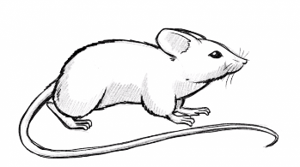  M - I - Š | B - O - R | Č - A - J | S - A - T | DŽ - E - M
J - E - Ž | K - O - Š | L - A - V | L - U- K | P - U - Ž

2. Zadatak: Vježbe prostorne orijentacije i orijentacije na vlastitom tijelu
Objasni odrasloj osobi što se nalazi iza, ispred, pokraj, iznad i ispod tebe. Ima li nešto između tebe i odrasle osobe? Pokaži odrasloj osobi gdje se nalazi tvoj nos, čelo, uši, usta, lakat i stopalo. Znaš li gdje je dlan? Podigni lijevu ruku i dodirni svoje desno koljeno.
3. Zadatak: Vježba sintakse
Otvorite stranicu https://wordwall.net/hr/resource/11265502/hrvatski-jezik/slaganje-re%c4%8denica. Pred vama je 10 rečenica. Pokušajte ih sastaviti. Djetetu možete prvo pročitati riječi onda ih skupa pokušajte sastaviti u rečenice. Ako bude preteško, može dijete pravilne rečenice zapisati u bilježnicu.

